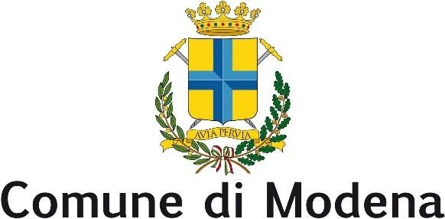
Gruppo Consiliare – Lega Modena
PROTOCOLLO GENERALE n° 70474 del 28/02/2022 (P.E.C.)
Modena 28/02/2022
Al Presidente del Consiglio Comunale
Al Sindaco di Modena
ORDINE DEL GIORNO COLLEGATO AL BILANCIO PREVENTIVO 2022 – 2024

OGGETTO: Misure a sostegno delle attività alberghiere e di ricezione turistica – azzeramento della imposta di soggiorno

Premesso che
Il settore alberghiero e più in generale dell’accoglienza turistica è uno dei settori maggiormente penalizzati dalle restrizioni legate alla pandemia e che ancora oggi, nonostante l’allentamento delle medesime restrizioni anti-covid, fatica a recuperare quei flussi e quegli introiti persi negli ultimi due anni;
che gli ultimi dati delle associazioni di categoria mostrano come siano ancora lontani i numeri, in termini di clienti e di attività, del pre-pandemia
al fine di sostenere la ripresa del settore turistico l’ultima legge di bilancio ha previsto la costituzione di due fondi sia in parte corrente che capitale da destinare al settore

Considerato che
Dalla nota integrativa al bilancio di previsione del Comune di Modena si apprende:
La conferma dell’ applicazione dell’imposta di soggiorno con le tariffe vigenti dal 2015, mantenendo i seguenti importi giornalieri per presenza per esercizi alberghieri (1 stella €. 0,5, 2 stelle €. 1, 3 stelle €. 2, 4 stelle €. 3, 5 stelle €. 4) ed extralberghieri (1 stella €. 0,5, 2 stelle €.1, 3 stelle €. 1,50, 4 stelle €. 2, 5 stelle €. 2,50) nonché tariffe differenziate per le altre strutture ricettive extralberghiere; contando su una ripresa dei flussi turistici le entrate previste ipotizzano un graduale superamento dell’emergenza sanitaria.

Ritenuto
Inopportuno procedere all’applicazione dell’imposta di soggiorno riparametrata alle tariffe vigenti dal 2015, ovvero ad una situazione pre-pandemia e comunque diversa, lontana e sganciata dall’attuale contesto socio-economico nazionale e locale
Che l’applicazione in tali termini dell’imposta rischierebbe di penalizzare ulteriormente un settore già fortemente gravato e provato
Opportuno procedere quindi all’azzeramento dell’imposta di soggiorno almeno per il periodo comprendente lo stato di emergenza e possibilmente all’azzeramento di tutte le restrizioni e le limitazioni rispetto agli accessi nelle strutture alberghiere al fine di ridurre il costo singolo del pernottamento a carico dell’utente incentivandone così eventualmente la permanenza anche per più notti

SI IMPEGNANO IL SINDACO E LA GIUNTA
A disporre l’azzeramento dell’imposta di soggiorno fino al termine dello stato di emergenza e fino alla revoca di tutte le restrizioni legate all’emergenza pandemica

LEGA MODENA

Barbara Moretti
Alberto Bosi
Giovanni Bertoldi
Stefano Prampolini
Luigia Santoro

SI AUTORIZZA LA DIFFUSIONE A MEZZO STAMPA

